HW 04 – REPORT

소속 : 정보컴퓨터공학부

학번 : 201824633

이름 : 김유진

1. 서론

RANSAC은 outlier들을 찾아 제외시키기 위한 방법이다. 이 방법의 아이디어는 임의의 선을 그려 inlier 점을 계산해 inlier들이 가장 많은 것을 답으로 선정한다.

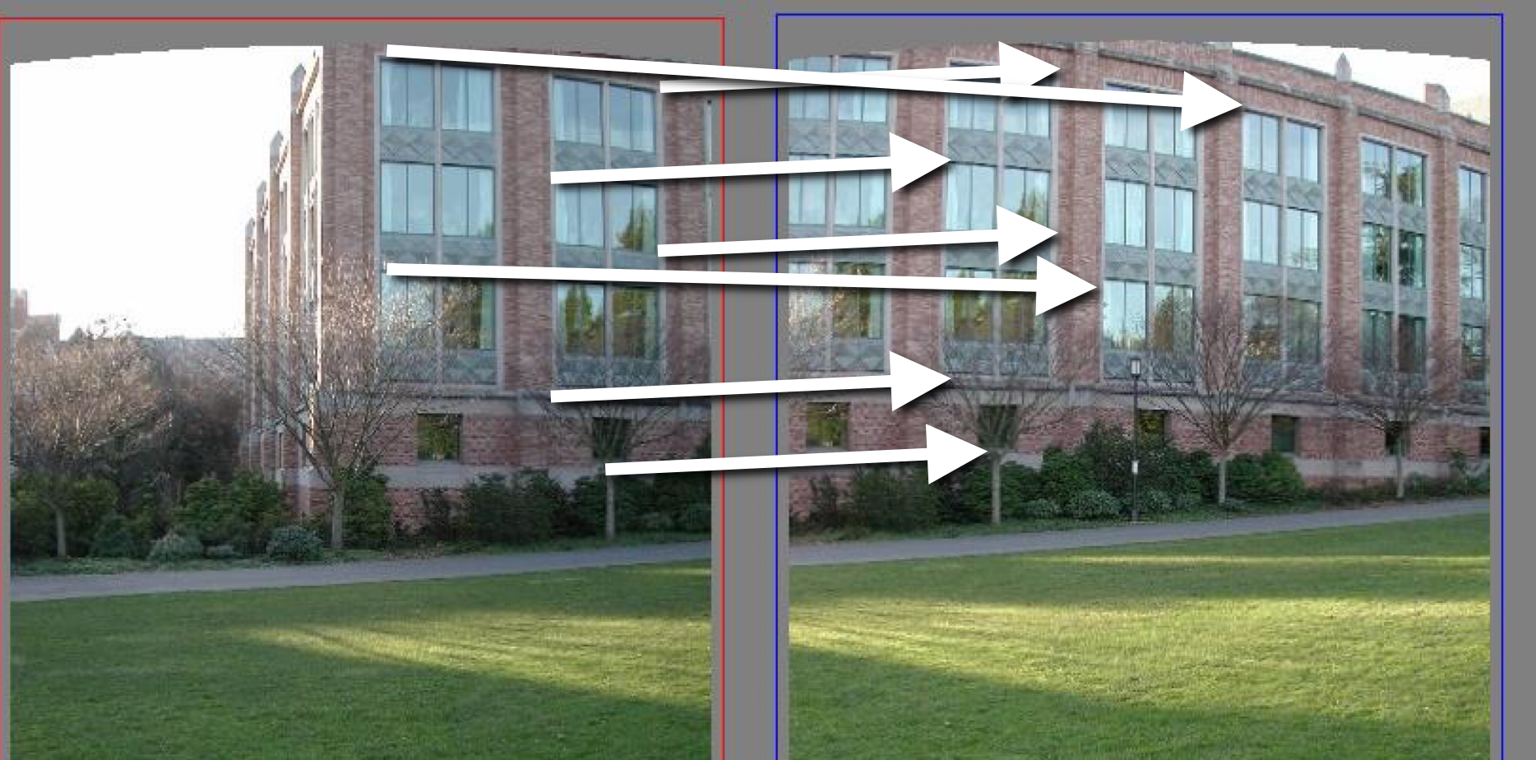

다른 방법을 이용해 구한 초기의 매치들이 위와 같다.

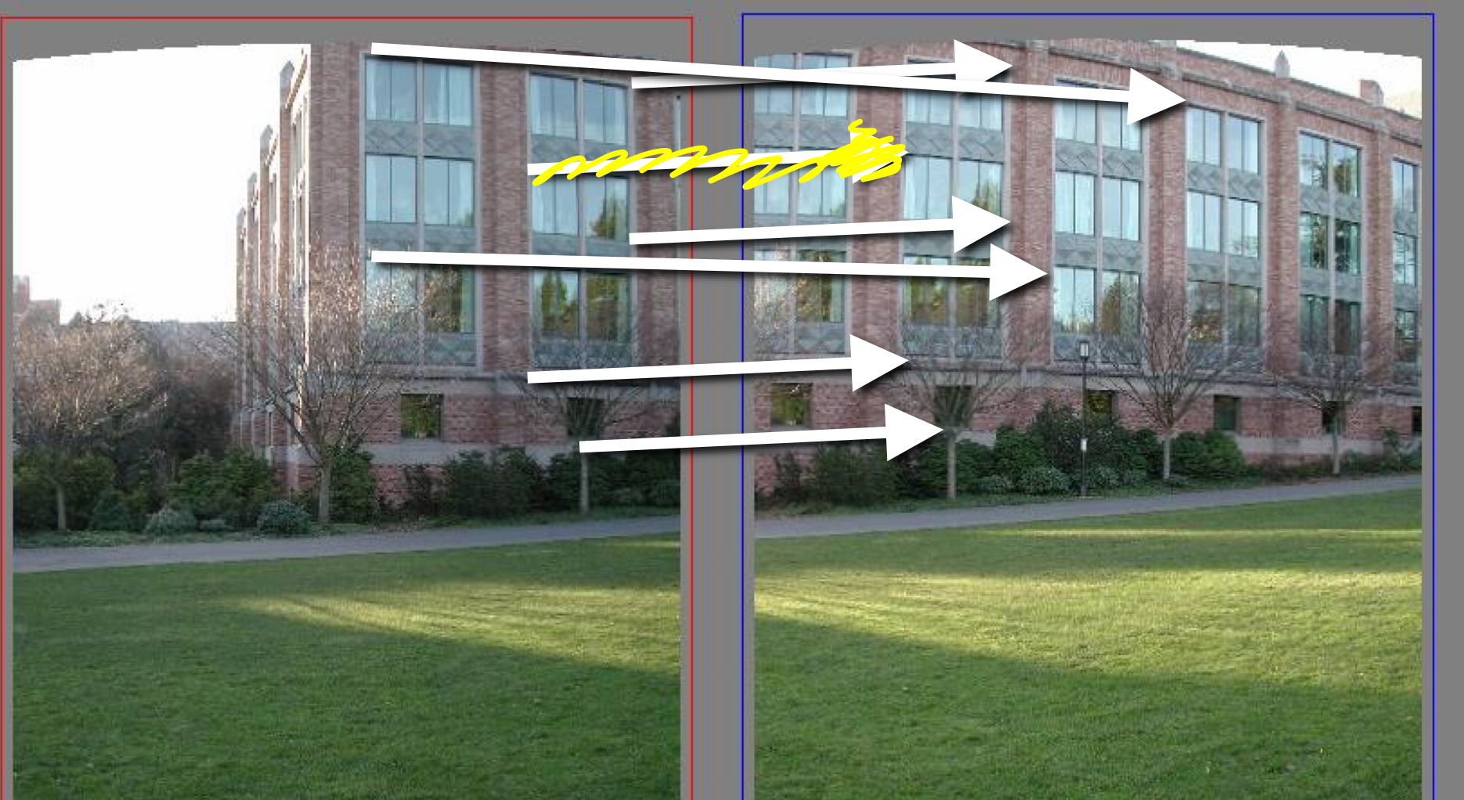

이 중 노란 화살표를 기준으로 정한다. 이와 방향과 크기가 유사한 직선들만 inlier로 만들어준다.

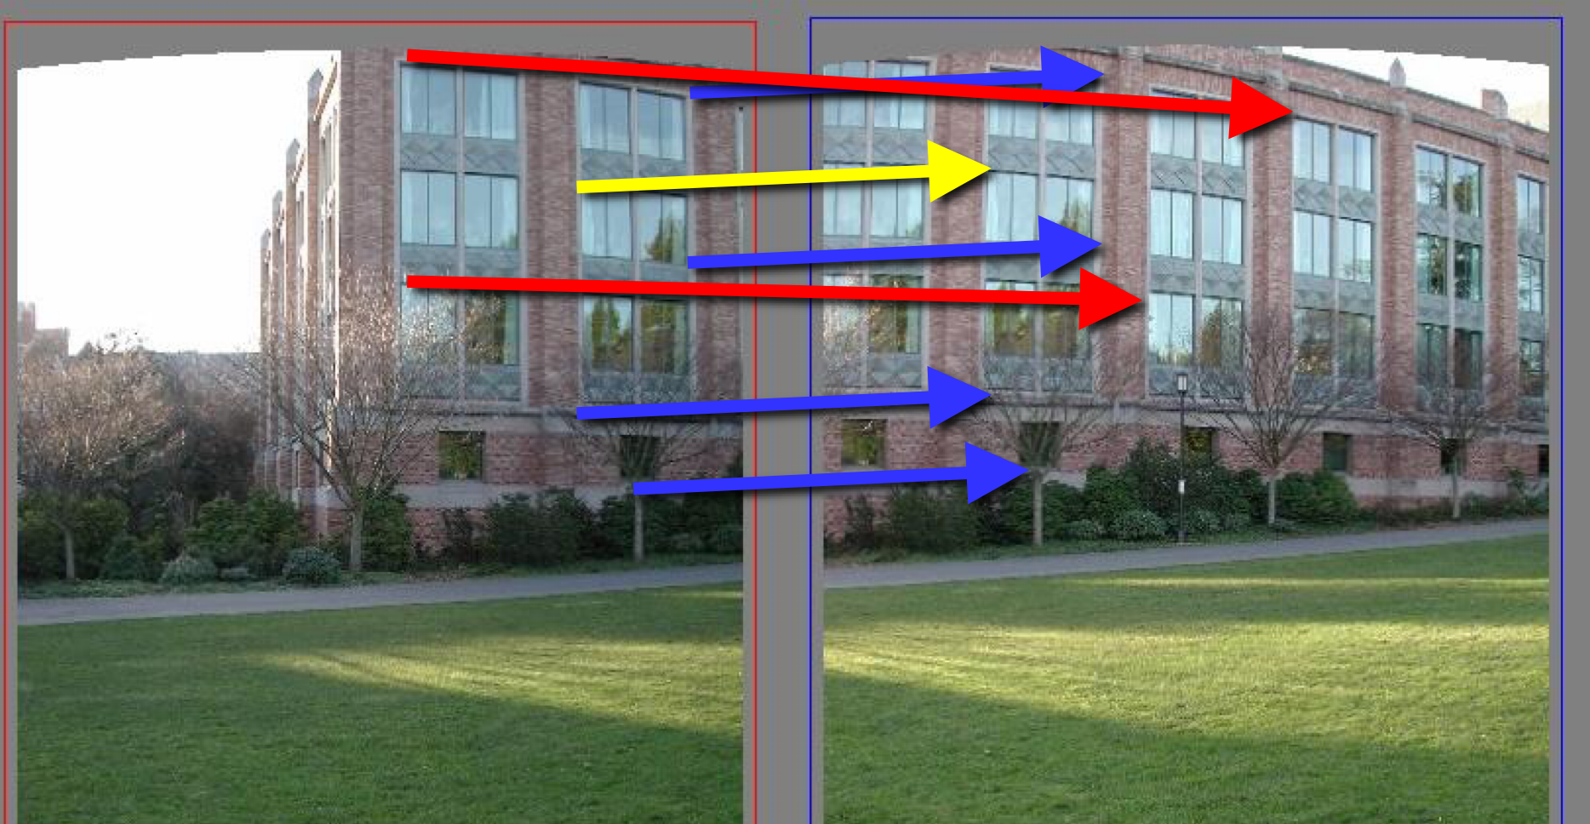

노란 화살표를 기준으로 하면 파란 화살표들이 inlier이고, 빨간 화살표들이 outlier이다. 노랗거나 파란 화살표들 중에 하나를 기준으로하면 inlier가 5이므로 이 집합이 답이다.

2. 본론

2-1. FindBestMatches

image1과 image2가 매치되는 점들을 구하는 함수이다. 이때 사용되는 방법은 descriptor의 각 vector들을 비교하는 것이다. 내적을 이용해 계산한 점1과 점2의 각도가 작을수록 유사하다고 판단한다.

$$a ∙b=|a||b|cosθ$$

1. $a ∙b$ => np.dot 함수 이용

$\frac{a ∙b}{|a||b|}$

$\cos^{-1}θ$

위와 같은 과정을 이용해 angle을 구하고 인덱스들과 함께 잠시 results 리스트에 저장해둔 뒤 angle을 기준으로 sort한다. results[0] / results[1] 이 threshold 보다 작으면 matched_pairs 리스트에 저장한다.

|  |
| --- |
| matched_pairs = []    # d1과 d2이 같은 feature인지 확인하는 방법은, angle을 기준으로 한다.  # d1 pixel의 vector와 d2 pixel의 vector를 비교한다.  # 계산된 값이 작을수록 유사하다고 할 수 있다.  for idx1, d1 in enumerate(descriptors1):  results = []  for idx2, d2 in enumerate(descriptors2):  # a (내적) b = |a| * |b| * cos(theta)  # matrix_dot = a (내적) b  matrix_dot = np.dot(d1, d2)    # cos(theta) = matrix_dot / |a| / |b|  cos_theta = matrix_dot / np.linalg.norm(d1) / np.linalg.norm(d2)  # theta = cos^(-1)(cos_theta)  theta = math.acos(cos_theta)  # results에 계산한 값 잠시 저장해둔다.  results.append([idx1, idx2, theta])  # 위에서 계산한 값을 기준으로 sorting을 한다.  results = sorted(results, key=lambda x: x[2])  # dist[best_idx]/dist[second_idx] <= threshold  if results[0][2] / results[1][2] <= threshold:  # results에는 idx1, idx2, theta로 저장되어있다.  # theta를 제외하고 앞에 두 값만 matched_pairs list에 저장해야하므로, [0:2]로 slicing을 해준다.  matched_pairs.append(results[0][0:2]) |

이를 적용한 매치를 확인해보면 다음과 같다.

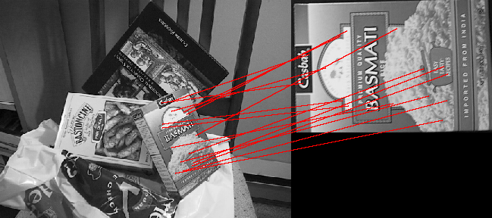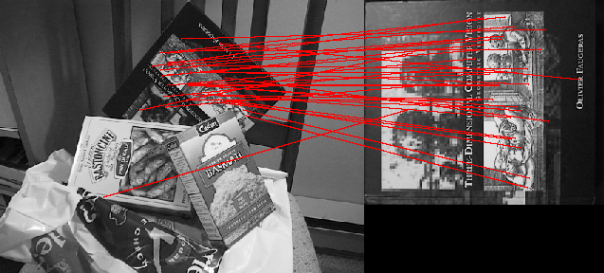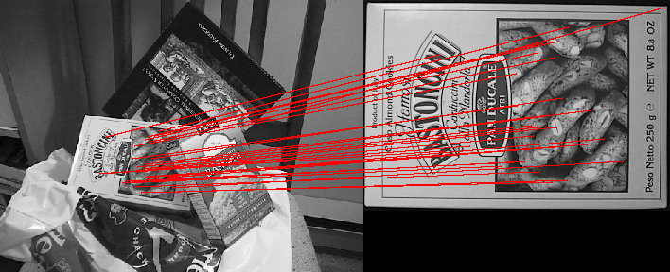

<그림.> 위에서부터 scene-basmati, book, box이고 threshold = 0.6이다.

눈으로 보기에 터무니없는 outlier가 10개 이하라고 생각해 threshold를 조정하지 않았다.

2-2. RANSAC

2-1에서 구한 matched_pairs를 이용해 outlier을 더 줄여나가기 위한 함수이다. pair들 중 하나를 랜덤하게 뽑은 뒤 다른 매치들의 방향과 크기가 유사한지 아닌지를 판별한다. 10회 반복해 그 중 inlier가 가장 많은 list를 return해준다.

|  |
| --- |
| largest_set = []  # 10회 반복  for _ in range(10):  # random하게 matched_pairs에서 뽑아낸다.  # 0 ~ len(matched_pairs) - 1 중 숫자 하나를 리턴해준다.  rand = random.randint(0, len(matched_pairs) - 1)  # matched_pairs[rand]를 통해 [i, j]를 random_idx에 저장한다.  random_idx = matched_pairs[rand]  # matched_pairs에는 [i,j]의 형태로 저장되어있다.  # 이를 k1과 k2에 적용해서 value를 가져온다.  random_k1 = keypoints1[random_idx[0]]  random_k2 = keypoints2[random_idx[1]]  # 두개의 orientation 값을 기준으로, inlier의 기준이 되는 orientation 값을 설정한다.  # orientation = 두 값 차이에 threshold를 더하고 빼준 값이다.  # orientation : 중앙값  orientation = math.degrees(random_k1[3])- math.degrees(random_k2[3])  # orientation : 중앙 값을 기준으로 threshold를 이용해 range 설정  orientation = [orientation-orient_agreement, orientation+orient_agreement]  # 두개의 scale 값을 기준으로, inlier의 기준이 되는 scale 값을 설정한다.  # scale = (s2/s1)에 (s2/s1)*scale_agreement 값을 더하고 빼준 값이다.  scale = random_k2[2] / random_k1[2]  scale = [scale * (1 - scale_agreement), scale * (1 + scale_agreement)]  # inlier들을 임시로 저장해주는 리스트를 생성한다.  inliers = list()  for m in matched_pairs:  # matched_pairs에는 [i, j]들로 구성되어있다.  k1 = keypoints1[m[0]]  k2 = keypoints2[m[1]]  # inlier를 판별하기 위해 orientation과 scale을 구한다.  o = math.degrees(k1[3])- math.degrees(k2[3])  s = k2[2] / k1[2]  # for문 외부에서 구해둔 orientation과 scale을 통해 inlier인지 아닌지 비교한다.  if orientation[0] < o < orientation[1] and scale[0] < s < scale[1]:  inliers.append(m)  # 가장 원소의 숫자가 많은 list를 return해줘한다.  if len(inliers) > len(largest_set):  largest_set = inliers[:] |

이에 따른 결과는 다음과 같다.

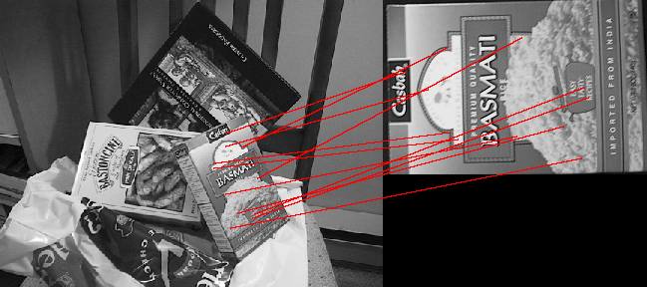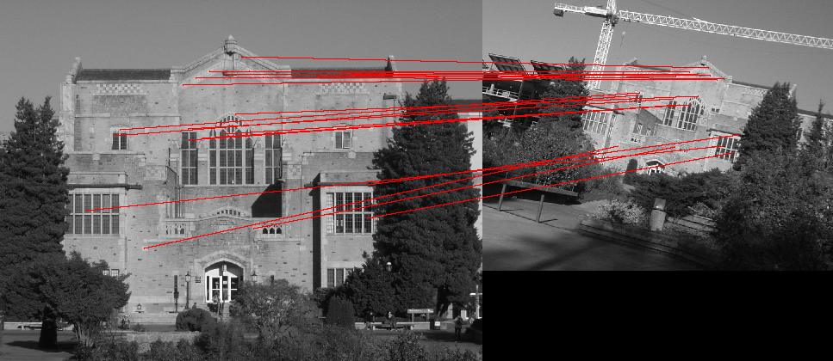

<그림.> RANSAC을 이용한 matching

ratio threshold = 0.6, orient agreement = 30, scale agreement = 0.5

3. 결론

library와 library2 이미지를 통해서 FindBestMatches 함수만 적용했을때와 이 함수가 포함된 RANSACFilter 함수를 적용했을 때를 비교해보자.

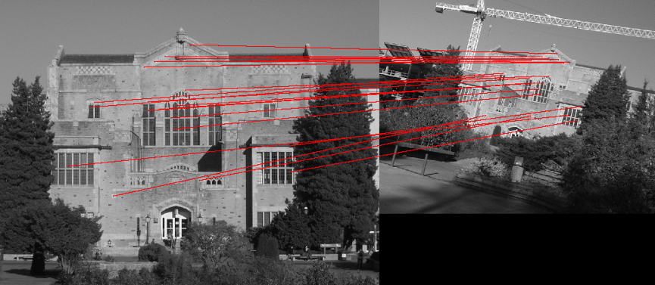

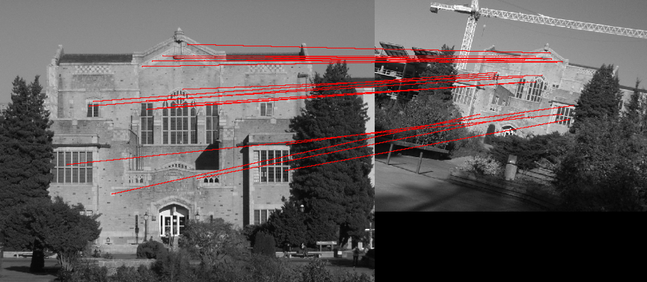

위는 FindBestMatches 함수를 적용한 이미지이고, 아래가 RANSAC을 적용한 이미지이다. 이를 유심히 관찰해보면 다음과 같은 차이가 존재한다.

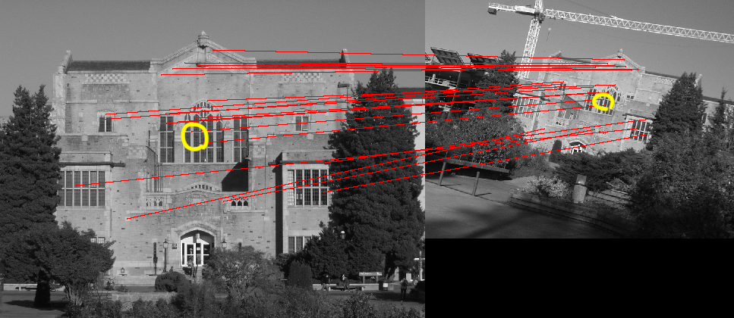

이와 같은 방법을 이용해 outlier의 수를 줄어들었음을 볼 수 있다.